Преподаватель Танчик Е. А

Задания на 30.05. 2020.
Гр. 12 Задания для дистанционного обучения по дисциплине:
«Математика: алгебра и начала математического анализа; геометрия».
Здравствуйте, уважаемые обучающиеся.
Тема нашего урока: примеры функциональных зависимостей в реальных процессах и явлениях (2 урока).
Для освоения данной темы нам необходимо:
1) составить конспект.
Функциональная зависимость - форма устойчивой взаимосвязи между объективными явлениями или отражающими их величинами, при которой изменение одних явлений вызывает определенное количественное изменение других. Объективно функциональная зависимость проявляется в виде законов и отношений, обладающих точной количественной определенностью. Функциональная зависимость может характеризовать связь:
1) между свойствами и состояниями материальных объектов и явлений;
2) между самими объектами, явлениями или же материальными системами в рамках целостной системы более высокого порядка;
3) между объективными количественными законами, находящимися в отношении субординации, в зависимости от их общности и сферы действия;

Примеры функциональных зависимостей.
Золотое правило механики.
Вся богатейшая семья механизмов, окружающих современного человека, начиналась когда-то с семи простых машин. Древние знали рычаг, блок, клин, ворот, винт, наклонную плоскость и зубчатые колеса. Эти нехитрые по теперешним представлениям устройства умножали силу человека. Но, во сколько раз выиграешь в силе -- во столько же раз проиграешь в расстоянии. Так гласит золотое правило механики, заключающее в себе теорию семи простых машин.
- 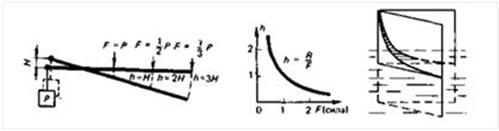
- Приведенные выше графики - наглядное выражение знаменитого правила. По горизонтальной оси отложена сила, с которой, например, нужно давить на плечо рычага, чтобы поднять заданный груз на заданную высоту. По вертикальной оси -- расстояние, которое пройдет при этом точка приложения силы. Линия, выражающая такую функциональную зависимость, называется гиперболой.
- Закон обратной пропорциональности глядит на нас и со шкалы радиоприемника. Вы крутите ручку настройки, и стрелка движется вдоль шкалы, на которой два ряда чисел -- метры и мегагерцы, длина волн и их частота. Длина волн растет, частота падает. Но присмотритесь: при любом сдвиге стрелки во сколько раз увеличилась длина волны, во столько же раз упала частота.
- График гиперболы можно увидеть на лабораторном столе физика, демонстрирующего явления капиллярности. В штативе несколько тонких стеклянных трубочек, расположенных в порядке возрастания диаметров. Известно, что в тонком канале смачивающая жидкость поднимается тем выше, чем меньше его диаметр. Поэтому в самом узком канале жидкость поднялась выше всего, в другом канале, диаметр которого в два раза больше, -- в два раза ниже, в третьем, что толще первого в три раза, -- в три раза ниже и так далее.
Информационный бум
- Сейчас много говорят об информационном буме. Поток информации захлестывает: утверждают, что ее количество удваивается каждые десять лет. Изобразим этот процесс наглядно, в виде графика некоторой функции.
- 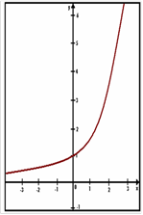

С функциональной зависимостью каждый из нас сталкивается даже тогда, когда просматривает прогноз погоды, поскольку на многих сайтах показывают график зависимости температуры от времени или дней. Во многих группах в социальных сетях можно просмотреть статистику посещений группы - все это объясняет математика, а именно функции.

Процесс развития ребенка.
Давайте рассмотрим процесс развития ребенка на протяжении первых пяти месяцев жизни и запишем данные в таблицу. В результате этого получим:
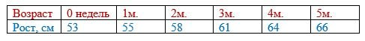
А теперь давайте по оси ОУ направим рост ребенка, а по оси ОХ его возраст. В результате расстановки и соединения получившихся точек получим:
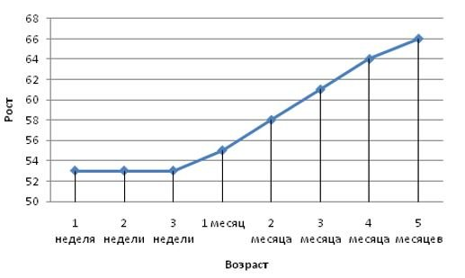
Кардиограмма сердца.
Достаточно ярким примером функциональной зависимости является кардиограмма сердца. Она показывает интенсивность и частоту сокращений сердечной мышцы во времени.

Плавление льда.
А теперь давайте рассмотрим пример из физики. Представьте себе, что лед нагревают до температуры плавления, затем без изменения температуры происходит разрушения кристаллической решетки, то есть он начинает плавиться. После этого воду начинают нагревать до более высокой температуры, а затем начинается обратный процесс.
Все вышеописанное можно проиллюстрировать на графике:

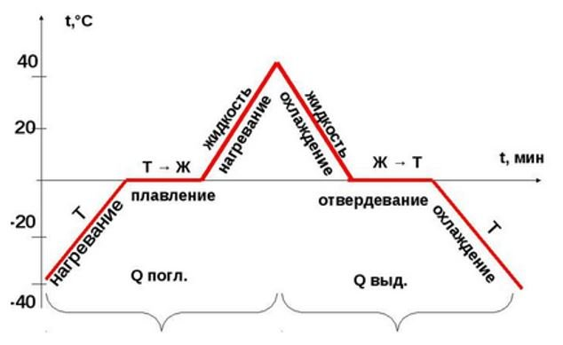
Выполните работу в тетради, сфотографируйте ее и отправьте мне на электронную почту.

Тема нашего урока: арифметические операции над функциями (2 урока).
Для освоения данной темы нам необходимо:
1) изучите материал учебника (стр.131 п. 2);
2) перечертите график «Сложение функций» (стр.131);
3) письменно проанализируйте пример «Арифметические действия над функциями» (стр.132).
Выполните работу в тетради и пришлите мне на электронную почту.
Рекомендуемая литература:
1) Математика : алгебра и начала математического анализа, геометрия : учеб. Для студ. Учреждений сред. проф. Образования / М. И. Башмаков.М. : Издательский центр «Академия». 2016.—256 с.
https://obuchalka.org/20180713101909/matematika-algebra-i-nachala-matematicheskogo-analiza-geometriya-bashmakov-m-i-2017.html

С уважением, Танчик Е. А.

Рекомендуемая литература:
1) Математика : алгебра и начала математического анализа, геометрия : учеб. Для студ. Учреждений сред. проф. Образования / М. И. Башмаков.М. : Издательский центр «Академия». 2016.—256 с.
https://obuchalka.org/20180713101909/matematika-algebra-i-nachala-matematicheskogo-analiza-geometriya-bashmakov-m-i-2017.html

С уважением, Танчик Е. А.

